AHORA SE UTILIZA LA TABLA DE JARDINERIA

1-BUSCAMOS POR PAISES:

DELIMITER $$
DROP PROCEDURE IF EXISTS ObrtenerClientesPorPais $$
CREATE PROCEDURE ObrtenerClientesPorPais (in paises varchar(50))
BEGIN

SELECT * FROM CLIENTE WHERE PAIS=PAISES;

END $$
DELIMITER ;

call ObrtenerClientesPorPais ('Spain');
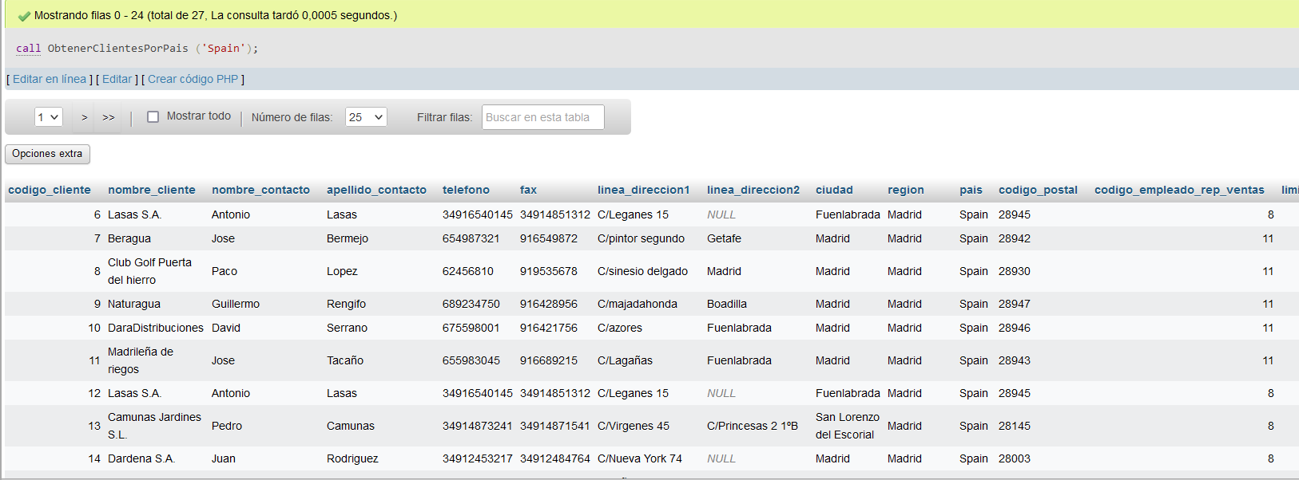

2 Escribe un procedimiento que reciba como parámetro de entrada una forma de pago.

DELIMITER $$
DROP PROCEDURE IF EXISTS ObtenerPagoMaximo $$
CREATE PROCEDURE ObtenerPagoMaximo (in forma_pasgos varchar(50), OUT pago_maximo decimal(10.2))
BEGIN

SELECT max(pago.total) INTO pago_maximo FROM pago WHERE forma_pago=forma_pagos;

END $$
DELIMITER ;

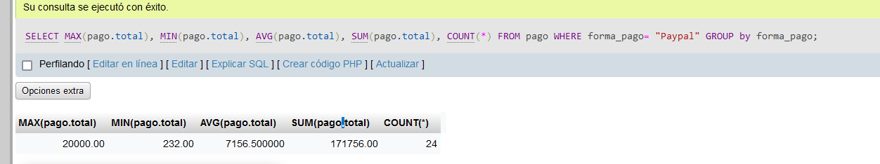
3 Escribe un procedimiento que reciba como parámetro de entrada una forma de pago, que será una cadena de caracteres

DELIMITER $$
DROP PROCEDURE IF EXISTS ObtenerEstadisticasDePagosFormaDePago$$
CREATE PROCEDURE ObtenerEstadisticasDePagosFormaDePago(
in forma_de_pago varchar(50),
out pago_maximo DECIMAL(10,2),
OUT pago_minimo DECIMAL(10,2),
OUT valor_medio DECIMAL(10,2),
OUT suma_total DECIMAL(10,2),
OUT num_pagos INT)

BEGIN
SELECT MAX(pago.total), MIN(pago.total), AVG(pago.total),
SUM(pago.total), COUNT(*)
INTO pago_maximo,pago_minimo,valor_medio,suma_total, num_pagos
FROM pago
WHERE forma_pago = forma_de_pago
GROUP by forma_pago;

END $$
DELIMITER ;
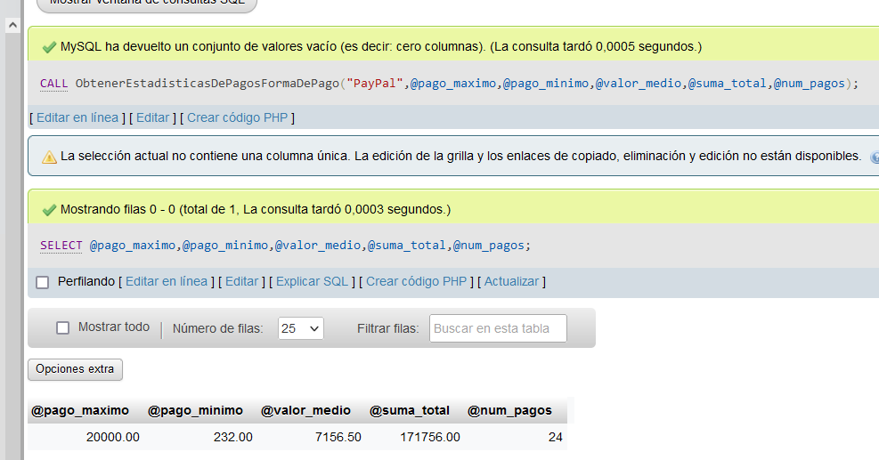

AHORA....
4 CREAR TABLA PROCEDIMIENTOS que contenga una tabla llamada cuadrados. La tabla cuadrados debe tener dos columnas de tipo INT UNSIGNED, una columna llamada número y otra columna llamada cuadrado.

CREATE DATABASE IF NOT EXISTS procedimientos;
USE procedimientos;

CREATE table if NOT EXISTS cuadrados(
numero INT unsigned not null,
cuadrado int unsigned not null
);

Procedimiento

DELIMITER $$
DROP PROCEDURE IF EXISTS calcular_cuadrados$$
CREATE PROCEDURE calcular_cuadrados(in tope int)
BEGIN
DECLARE i int DEFAULT 1;
DECLARE cuadrado INT;

DELETE from cuadrados;
while i <= tope DO
SET cuadrado = i*i;

INSERT INTO cuadrados(numero,cuadrado) VALUES(i,cuadrados);
SET i = i + 1;
END WHILE;

END $$
DELIMITER ;

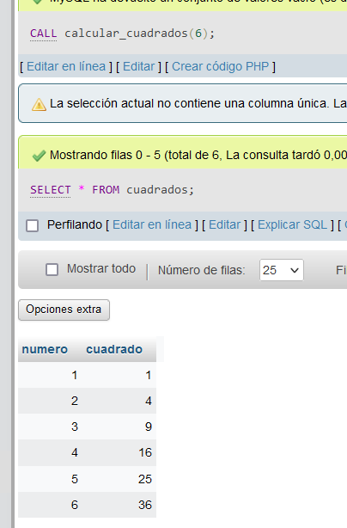

ahora con REPEAT

DELIMITER $$
DROP PROCEDURE IF EXISTS calcular_cuadradosR$$
CREATE PROCEDURE calcular_cuadradosR(in tope int)
BEGIN
DECLARE i int DEFAULT 1;
DECLARE cuadrado INT;

DELETE from cuadrados;
SET CUADRADO = i*i;
REPEAT
INSERT INTO cuadrados(numero,cuadrado) VALUES(i,cuadrados);
SET i = i + 1;
until i>tope
END REPEAT;

END $$
DELIMITER ;

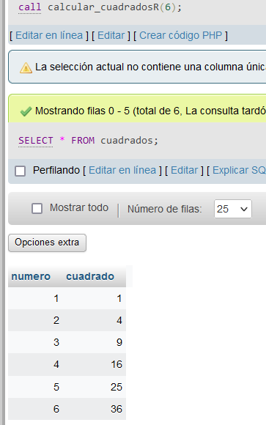

6. Utilice un bucle loop para resolver el procedimiento del ejercicio anterior.
AHORA CON LOOP

DELIMITER $$
DROP PROCEDURE IF EXISTS calcular_cuadrados02$$
CREATE PROCEDURE calcular_cuadrados02(in tope int)
BEGIN
DECLARE i int DEFAULT 1;
DECLARE cuadrado INT;

DELETE from cuadrados;
repetir:LOOP

set cuadrado = i * i;

INSERT INTO cuadrados(numero,cuadrado) VALUES(i,cuadrados);
SET i = i + 1;
if i>tope THEN
LEAVE repetir;
END IF;

END LOOP;

END$$
DELIMITER ;

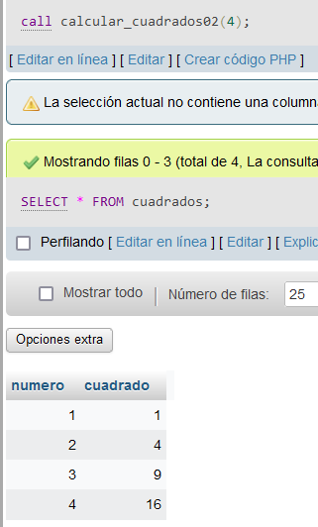

7. Crea una base de datos llamada procedimientos que contenga una tabla llamada ejercicio. La tabla debe tener una única columna llamada número y el tipo de dato de esta columna debe ser INT UNSIGNED.

CREATE table ejercicio(
numero int unsigned);

DELIMITER $$
CREATE PROCEDURE calcular_numeros(IN valor_inicial int UNSIGNED)
BEGIN
DELETE FROM ejercicio;
WHILE valor_inicia l>=1 DO
INSERT into ejercicio(numero)Values(valor_inicial);
SET valor_inicial=valor_inicial -1;
end while;
end $$
DELIMITER ;

